SISTEMA DE ASISTENCIA POR WIFI

Especificación de Caso de Uso:

CU004 - Registro de asistencia

Versión 1.0

**Lima, Noviembre del 2018**

**Control de Versiones**

|  |  |  |  |
| --- | --- | --- | --- |
| **Fecha** | **Versión** | **Descripción** | **Autor** |
| 08/11/2018 | 1.0 | Creación del documento. | Erick Rafael Camilo Taipe Carrión |
|  |  |  |  |
|  |  |  |  |
|  |  |  |  |
|  |  |  |  |
|  |  |  |  |
|  |  |  |  |

ÍNDICE

SISTEMA DE ASISTENCIA POR WIFI 1

Especificación de Caso de Uso: 1

CU004 - Registro de asistencia 1

1. Introducción 4

1.1 Propósito 4

1.2 Alcance 4

1.3 Definiciones, siglas y abreviaciones 4

1.4 Referencias 4

1.5 Resumen 4

2. Descripción General 5

2.1 Diagrama de Casos de Usos 5

2.2 Descripción 5

2.3 Actores 5

2.4 Precondiciones 5

2.5 Pos Condiciones 6

2.6 Flujo Básico 6

2.7 Excepciones 6

2.8 Prototipos visuales 6

2.9 Requerimientos no funcionales 7

# Introducción

## Propósito

El propósito de este documento es especificar el caso de uso de registrar asistencia para que el desarrollador o programador, o la persona que lo necesite; entienda de que trata el caso y pueda de esta forma incluirse en el proyecto.

## Alcance

Permitirá el marcado de asistencia de los trabajadores del centro laboral solo en las instalaciones de esta misma.

## Definiciones, siglas y abreviaciones

No aplica.

## Referencias

SAPW_ER.xlsx

## Resumen

El trabajador llega al sitio de donde labora, y va a marcar su asistencia al sitio asignado, donde ingresara su código para marcar asistencia. De esta forma se registrara su asistencia al igual que la hora en la que la hizo. Si este tiempo es dentro del horario permitido, su asistencia será marcada en estado a tiempo, si está dentro del horario de tardanza se le marcará como tal, y en última instancia será marcada como falta si llega después de este intervalo. En caso contrario si el trabajador no se acerca a marca asistencia se le marcará como falta

# Descripción General

## Diagrama de Casos de Usos

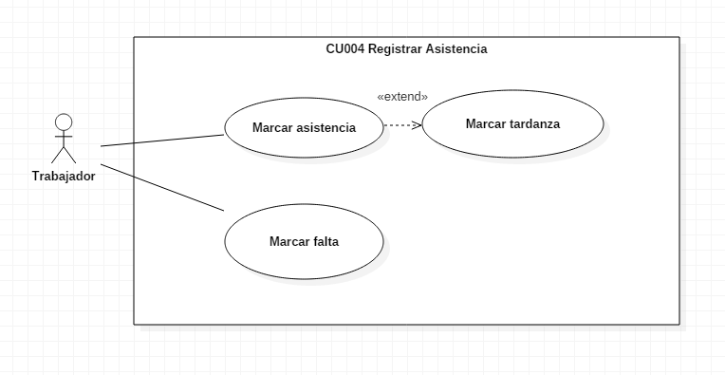

**Figura 1. Prototipo del Caso de uso: CU004 - Registrar Asistencia**

## Descripción

Esta funcionalidad permitirá que el Asistente del centro laboral en general, pueda marcar su asistencia a tiempo, en tardanza o su falta en el caso que sea necesario.

## Actores

* Trabajador del centro laboral.

## Precondiciones

## El sistema debe haber validado que los datos del usuario que ha iniciado una sesión sean de tipo personal.

## Post Condiciones

## Flujo Básico

1. El usuario ingresa a la aplicación web.
2. El usuario ingresa a la opción de marcar asistencia.
3. En el sistema, el trabajador ingresa su código de trabajador.
4. El sistema marca la asistencia del trabajador de acuerdo al tiempo en el que lo haya hecho.
5. El sistema le muestra una alerta de que su asistencia ha sido marcada.

## Excepciones

### [EX1] No se marcó asistencia:

En el primer paso, en caso el trabajador no ingrese a la aplicación web ese día a marcar su asistencia, el sistema debe marca su falta para ese día.

## Prototipos visuales

No aplica.

## Requerimientos no funcionales

No aplica.